UBND HUYỆN AN DƯƠNG

TRƯỜNG MẦM NON ĐẶNG CƯƠNG
Bệnh đau mắt đỏ

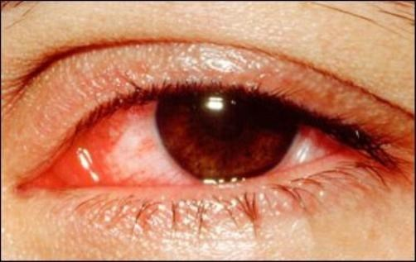

1. Đau mắt đỏ là gì?
Đau mắt đỏ là một danh từ dân gian quen dùng để chỉ tình trạng viêm kết mạc do nhiễm khuẩn, virut, viêm dị ứng gây ra và có thể lây lan thành dịch.
2. Triệu chứng:
Người bị đau mắt đỏ thường có những biểu hiện như sau:
- Mắt đau rầm rộ, cộm, cảm giác như cát trong mắt.
- Chảy nước mắt và có nhiều rỉ, có khi sáng ngủ dậy rỉ làm mi mắt dính chặt.
- Mi mắt sưng nhẹ, hơi đau, kết mạc sưng phù, đỏ. Bệnh thường bắt đầu từ một mắt, sau vài ba ngày đến mắt thứ hai…
- Kèm theo có thể ho, sốt nhẹ , nổi hạch trước tai ( hay gặp ở trẻ em).
- Trong những trường hợp nặng có thể gây tổn thương giác mạc (tròng đen), khi đó thị lực có thể giảm.
3. Diễn biến
- Các triệu chứng trên thường rầm rộ khoảng 3 ngày đầu sau giảm dần, thoái lui sau khoảng 10 ngày, đại đa số lành tính, ít để lại di chứng.
- Một số ít có thể có giả mạc ở kết mạc mi (mắt thường sưng khó mở, có dịch màu hồng...) đau kéo dài có khi hàng tháng nếu không được bóc giả mạc
- Một số có thể có biến chứng Viêm giác mạc chấm khi đó sẽ có ảnh hưởng đến thị lực.
- Viêm kết mạc trên người bệnh có các bệnh mạn tính khác về mắt như: mắt hột, sẹo giác mạc cũ, tắc lệ đạo...sẽ làm cho bệnh tiến triển nặng thêm;
- Bệnh thường bắt đầu một mắt sau đó lây sang mắt thứ 2 trong vòng vài ngày.
4. Bệnh có thể lây lan bằng cách nào?
Lây qua vật dụng sinh hoạt: do tiếp xúc trực tiếp với người bị bệnh, qua tay, lây qua những vật dụng hàng ngày như khăn rửa mặt, đồ dùng, bát ăn, ly tách, ga gối, chăn màn…
+ Dùng khăn hoặc chậu rửa mặt chung.
+ Dùng tay dụi mắt sau đó dùng chung đồ vật với người khác
+ Lây qua môi trường bể bơi, không khí.
+ Lây qua vật trung gian là ruồi/ nhặng.
+ Lây qua đường nước bọt.
+ Lây qua đường hơi thở.
5. Bệnh có thể gây ra những hậu quả gì?
Bệnh hầu hết khỏi hoàn toàn trong vòng 1 đến 2 tuần không để lại di chứng. Tuy nhiên có thể gây ra một số hậu quả:
- Có thể bị bội nhiễm, tổn thương giác mạc như viêm giác mạc đốm, viêm giác mạc chấm nông gây giảm thị lực kéo dài ảnh hưởng đến sinh hoạt và lao động.
- Có thể lây lan thành dịch.
Trong trường hợp tự ý điều trị, hoặc điều trị không đúng theo chỉ dẫn của bác sỹ chuyên khoa có thể dẫn đến các biến chứng trầm trọng có thể gây mù mắt như loét giác mạc, glôcôm….
6. Cách phòng tránh bệnh đau mắt đỏ :
1. Thường xuyên rửa tay bằng xà phòng, sử dụng nước sạch; không đưa tay lên dụi mắt, mũi, miệng; không dùng chung vật dụng cá nhân như: lọ thuốc nhỏ mắt, khăn mặt, kính mắt, khẩu trang…
2. Vệ sinh mắt, mũi, họng hàng ngày bằng nước muối sinh lý, các thuốc nhỏ mắt, nhỏ mũi thông thường.
3. Sử dụng xà phòng hoặc các chất sát khuẩn thông thường sát trùng các đồ dùng, vật dụng của người bệnh.
4. Hạn chế tiếp xúc với người bệnh hoặc nghi bị bệnh đau mắt đỏ.
5. Người bệnh, người nghi bị bệnh đau mắt đỏ cần hạn chế tiếp xúc với người khác; cần được nghỉ học/nghỉ làm việc để tránh lây nhiễm cho người xung quanh và lây lan ra cộng đồng; đến cơ sở y tế để được khám, tư vấn, điều trị kịp thời, không tự ý điều trị khi chưa có hướng dẫn của cán bộ y tế để tránh biến chứng nặng.

